國立中壢高商附校104學年度第一學期第13-14週班級通報 104年11月22日-12月05日
壹、11月25日班會：導師時間
12月02日第二次期中考
貳、宣 導 事 項：
一、教 學 組：
(一)、11月23日(一)18:00英語朗讀比賽，19:40國語朗讀比賽；11月25日(三)19:50字音字形比賽，20:10國文作文比賽，請參賽同學於比賽前10分鐘至比賽地點--指定教室(信212)集合點名，逾時棄權；無故棄權者記警告乙次處分。
(二)、請參加各項語文競賽的同學於11月16日(一)第一節下課至教學組抽籤，未到者由教學組代為抽籤，不得異議。
(三)、第二週(11/16~19)及第三週(11/23~26)補救教學，請參加同學準時至教室上課。
(四)、12月2日～4日（星期三～五）舉行第二次期中考，請同學認真準備，為自己爭取最好的成績。考試當日請學藝股長將期中考日程表內容及應到、實到人數書寫於黑板。日程表若為「正常上課」，請學藝股長確認任課老師隨班督導，若上課5分鐘後仍未見老師，請洽教學組協助。數學科目嚴禁使用計算紙，除高一、二會計外，一概不可使用電子計算機。
(五)、各班設備如教室電腦、視聽設備等，若有損壞，請設備股長至線上報修，以免影響教學活動進行。
(六)、105學年度四技二專統一入學測驗各考科考試範圍，同學可於「技專院校入學測驗中心」查詢，請高三同學詳加注意。網址://www.tcte.edu.tw
(七)、電腦教室內設備、各類插座不可任意破壞或拔除，違者記過處分。
(八)、105學年度統一入學測驗日期：105年4月30日至105年5月1日。請同學及早規劃讀書計畫，以爭取良好成績。
二、學 務 組：
(一)、請高三各班至少選一名同學，寫畢旅的心得（約300個字，可利用週記內容）。
1.繳交格式：繳交電子檔(word檔)，檔案名稱「班級座號姓名畢旅心得.doc」
(例：附30201鄭俊勇畢旅心得.doc)。
2.繳交方式：(1)用隨身碟繳交給學務組鄭俊勇老師 或
(2)用e-mail方式寄至lsuily@yahoo.com.tw信箱
3.繳交期限：104年11月27日(五)。
4.獎勵：擇優敘嘉獎一次。
(二)、請各班至少選一名同學，寫運動會的心得（約300個字，可利用週記內容）。
1.繳交格式：繳交電子檔(word檔)，檔案名稱「班級座號姓名運動會心得.doc」
(例：附30201鄭俊勇運動會心得.doc)。
2.繳交方式：(1)用隨身碟繳交給學務組鄭俊勇老師 或
(2)用e-mail方式寄至lsuily@yahoo.com.tw信箱
3.繳交期限：104年11月27日(五)。
4.獎勵：擇優敘嘉獎一次。
三、教 官 室：
(一)、上課準時就位：
近期發現同學在上課鐘聲已響，仍持續在走廊上緩慢行走，甚至上課鐘聲已響，仍無視上課紀律，至OK便利商店購買物品，大聲喧嘩，爾後如有以上狀況，教官室將請以上人員至教官室門口站立反省(並記警告乙次處分)。
(二)、外出需請假：
各位同學進入教室上課後，如需外出必須事先辦理請假，導師將會與家長聯繫並告知其離校情形，同學如未告知導師及教官，而逕行離開，將依校規第9條第8款因不假離校，予以記小過乙次處分。
(三)、提升壢商學生生活品質：
近期發現教學區有同學亂吐檳榔汁(違禁品)的情況，甚至偷吃日校同學抽屜的餅乾，有以上惡習的同學，請務必修正，否則吃檳榔又亂吐，至少小過2次以上處分，偷竊者又有人追究，至少大過以上處分，請各位同學自重自愛。
(四)、校外抽菸：
各位同學不論校內外均不可抽菸，係屬校規規範，唯部分同學不但在校外抽菸(著校服)，出校
【背面尚有資料】
門後在學校周邊，邊抽菸邊騎車，經學校老師及週邊百姓反應，有礙觀瞻，爾後有遭百姓及老
師反應者，依校規記小過以上處分，累犯記大過處分，並交由學校學生獎懲委員會辦理。
四、衛教工作：
(一)、請同學將視為資源回收類的垃圾，用清水沖洗過後再做丟棄，並做好垃圾分類，請體諒倒垃圾同學的辛苦，也再次提醒同學每週三要完成環境整潔打掃才可放學回家。
(二)、請服務股長提醒全班同學，於放學後將各自的垃圾帶走，切勿留在抽屜或地上，以維持日附校學生彼此尊重的良好關係。
(三)、如有在外發生車禍、受傷或其他有就醫紀錄的學生，可申請學生團體保險，請向校護鈺薇小姐詢問。
五、輔 導 室：
(一)、資源分享：逢甲大學【104學年寒假體驗課程】 免費！！！
●逢甲大學辦理寒假體驗課程，時間自105年2月1日至2月4日共舉辦16個不同主題類型、27個梯次免費體驗課程，名額有限，請有興趣同學上網報名。
●課程內容：
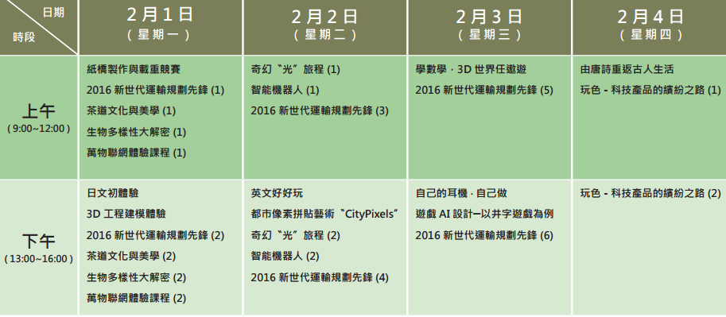

●報名網址請上：http://exhibition.fcu.edu.tw/wSite/ct?xItem=215603&ctNode=29211&mp=204102
(觀看課程表後點選課程名稱即可進入報名頁面)
(二)、壢商輔導專刊第84期徵稿了！
●主題：「性別平等」、「生涯探索」。
●內容：
1.HeForShe：意味著不單單只是要女性意識抬頭，更是要打破介於兩性間的框架，不再有性別歧視，不再用性別刻板印象約束著自己。請寫下你的HeForShe。
2.愛情二三事：愛情可以激發出一個人最好和最壞的一面，對於愛情看法是什麼？分享你的愛情觀點。
3.精彩過生活：上高中後的生活與國中截然不同，你會如何有計畫地規劃自己的生活?
4.預見未來：未來的夢想是什麼？如何朝著夢想前進？如果預見了未來，自己過著什麼樣的生活？
●截稿日期：104 年12 月 7 日(一)
●方式：自由命題，不拘形式(散文、新詩、漫畫、攝影…)。
●格式：文字稿請以電子檔的方式繳交至輔導室。
●84期投稿內容請寄至 怡螢老師信箱：aiko84331@hotmail.com
●稿費：凡經採用毎字 0.83 元，(新詩、漫畫、攝影作品另計)。
●歡迎各位同學踴躍投稿！
(三)、高三各班輔導股長已領回升學相關資訊，包括「技職甄選入學參考資料」一本、「升學講座光碟盒」，歡迎有意循甄選入學管道就讀大學的同學向貴班輔導股長借閱，並記得按時歸還。
六、導師的話：

